# 2015-05-05

## (完成)数据清空操作

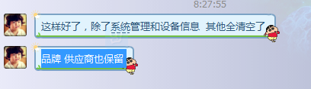

完成

## (完成)设备类型添加宽度调整

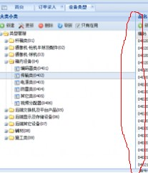

## (完成)订单录入清空

当订单录入一个后，就这一次录入的信息。



## (完成)录入订单时就可以修改订单信息

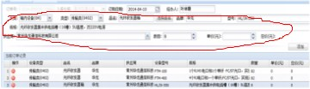

点击后，直接在上面显示，并可以修改

## (完成)订单信息添加修改

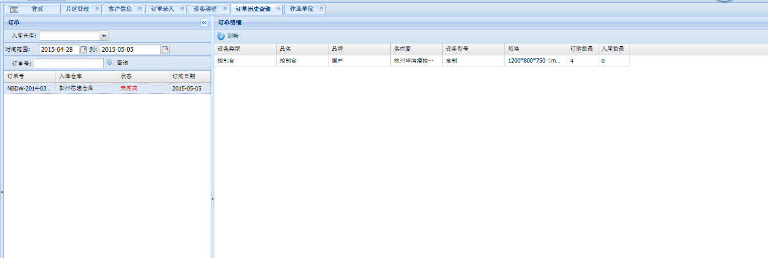

那个订单修改的问题，方案是：  
给出一个订单状态，比如在输入订单并保存后，在条码导出时是看不到订单的，也就是说不能进行条码导出，这个时候订单是可以任意修改的，只有当订单确认(按一个按钮进行确认，表示这个订单已经没有问题了)，这个时候才可以根据订单生成条码，而且这个时候订单是再也不能进行修改了

就是说 还在“编辑” 状态，只有点确定后，才变成“完成”状态

## (完成)订单保存后经办人变成乱码

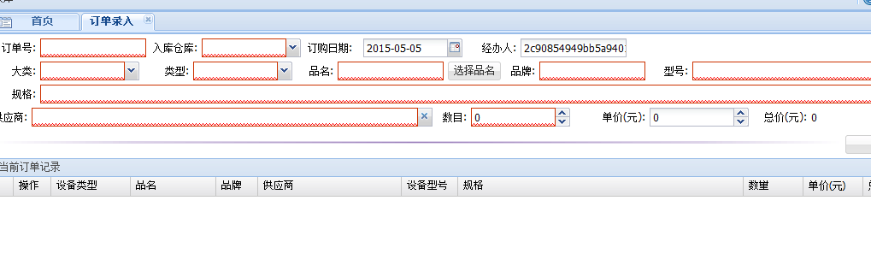

没有试验出来，等下次再报的时候，再提交给我

## (完成)右键关闭失效

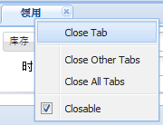

先取消这个功能。

## (完成)添加单位

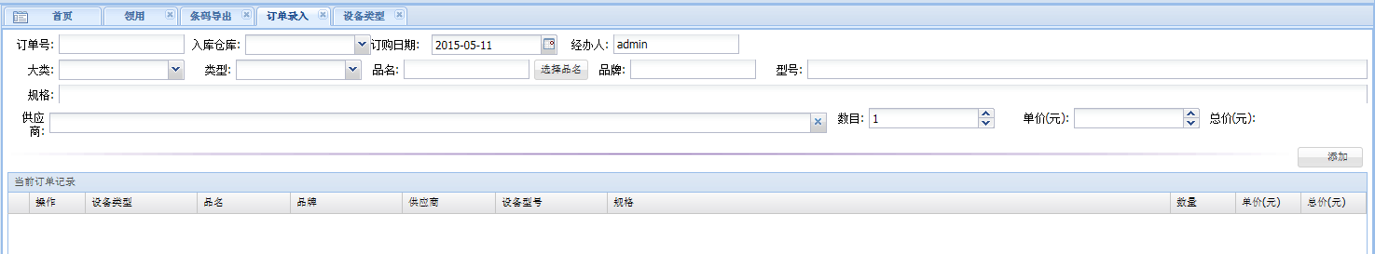

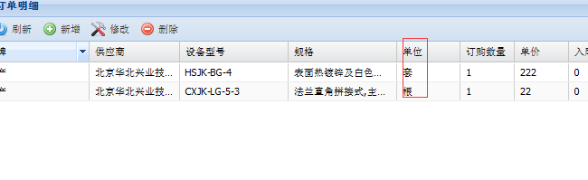

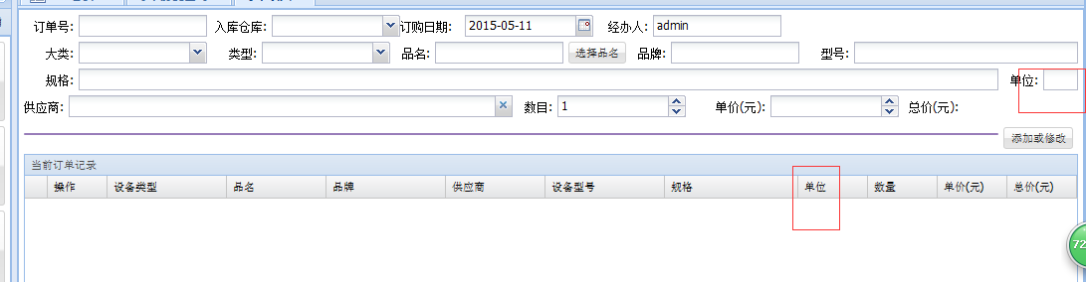

## 改成宁波市东望

个小小的问题就是公司的名称都加个 市 ，就是改成宁波市东望

## 条码打印-添加订单号过滤功能

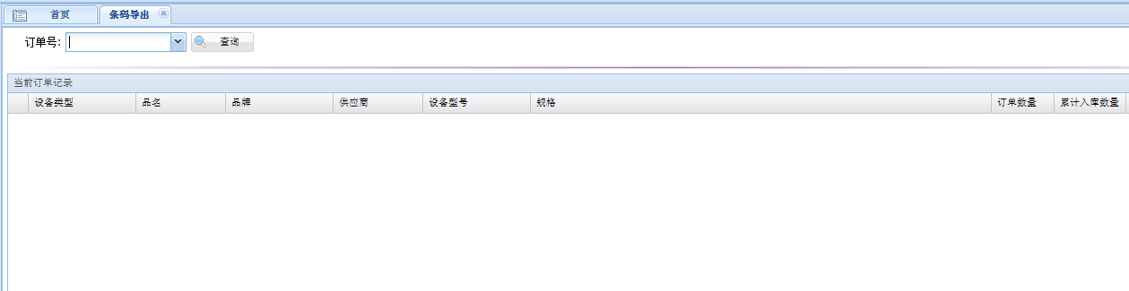

## 客户信息添加分类(区)

区🡪派出所---》点位

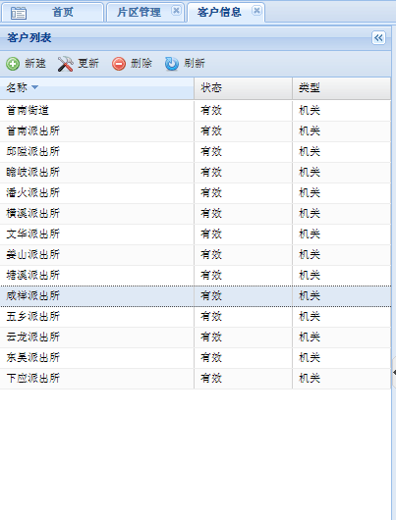

## 点位信息添加派出所分类

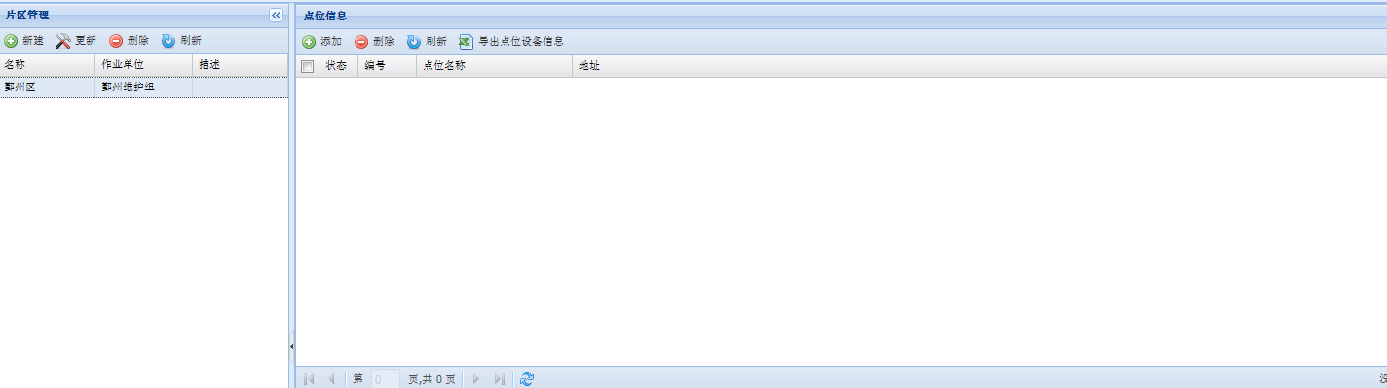

增加一个 查询条件，按 区+派出所 (就是上面提的那个)

## 增加领用单打印功能



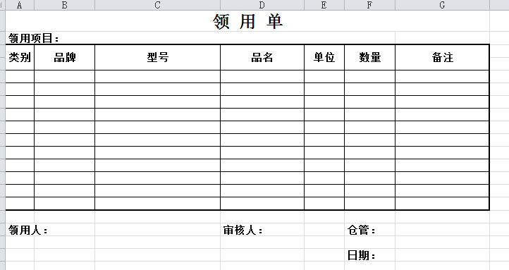

## 增加领用单返回打印功能



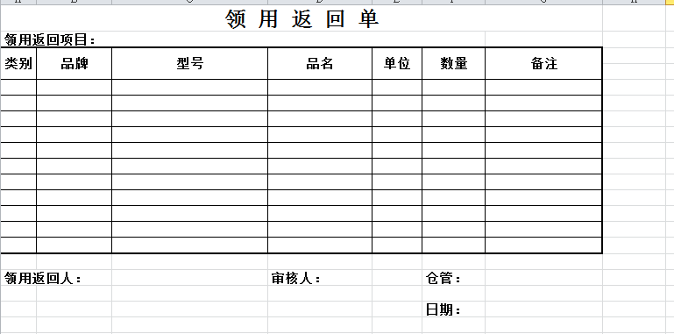

## 又要添加一个报表（零星项目月报表）

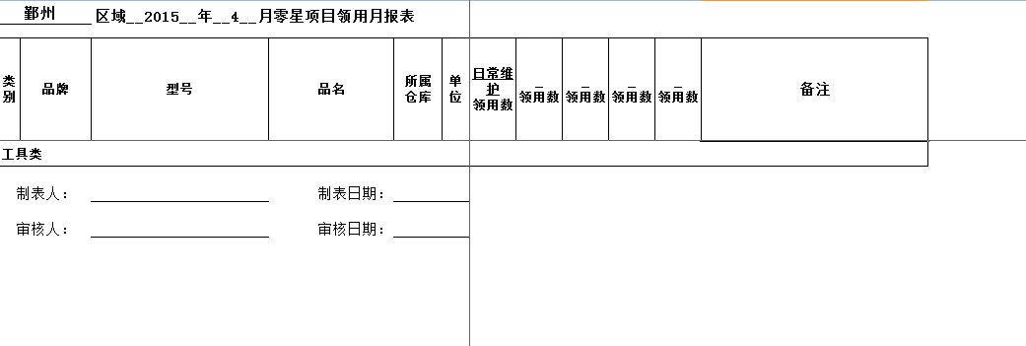

## 报表里面的借用数和旧品新增是怎么体现的

# (完成)2015-04-20

## 添加作业明细表及导出

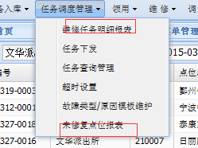

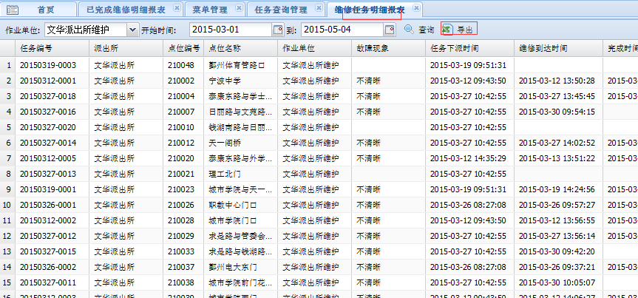

## 增加每天未修复点位的明细表



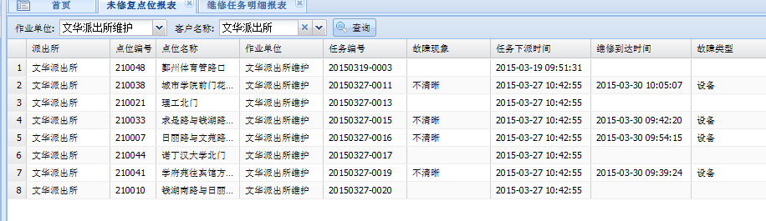

## 设备维修明细及导出

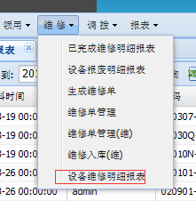

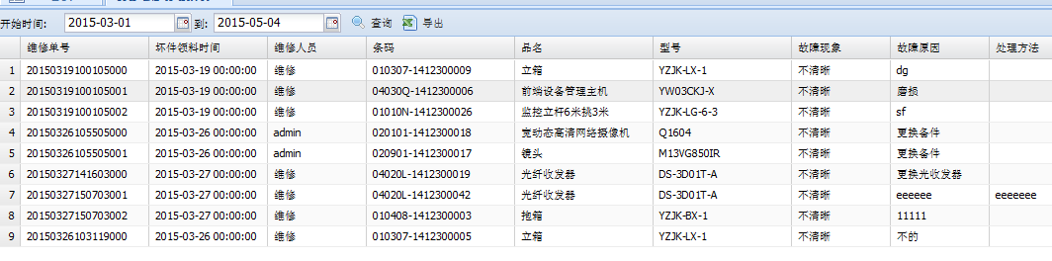

## 设备报废明细及导出

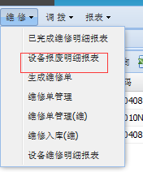

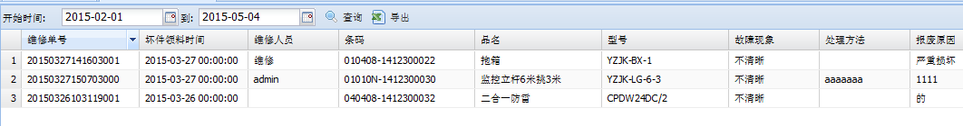

## 原有<报表>中，增加<仓库资产情况情况>表的EXCEL报表导出。

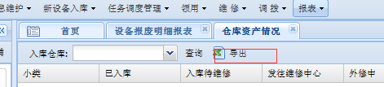

## 增加已完成（自修）的维修单明细和已完成（外修）维修单明细

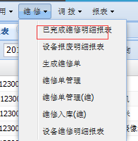

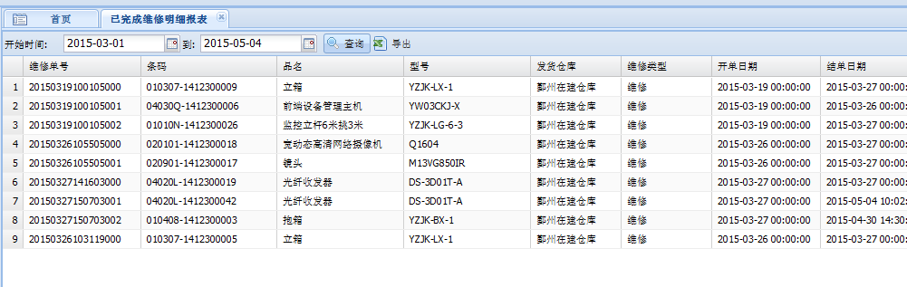

## 坏件入库，维修，返库流程

这个流程本来就已经存在。

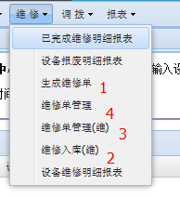

<领用>--<领用返还>后，坏件按照维修单增加出库和维修中心坏件入库；修复后维修中心出库给仓库入库流程

1就是坏件出库

2:就是维修中心坏件入库

3:就是修复后中心出库

4:就是仓库收件的过程

# (完成)2015-04-11

## 任务整体布局修改

根据具体的业务情况，把任务从按进度状况划分，变成按任务类型进行划分。并且通过点击右上角的按钮弹出二级菜单，再进行任务进度状况的划分，同时进行刷新功能。

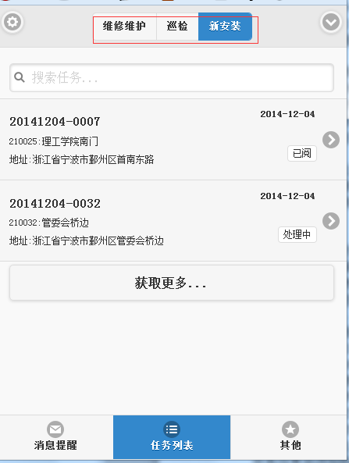

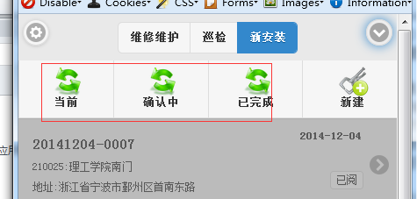

## 默认20条修改

为了获取更大的兼容性，现在取消自动获取，改成使用手工点击获取未显示的内容：

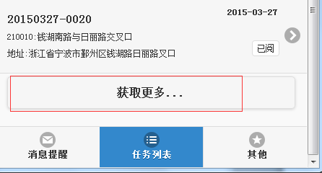

## 添加提交确认信息

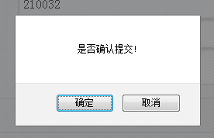

## 添加排序功能

长按

长按任务列表，会弹出排序的选项：

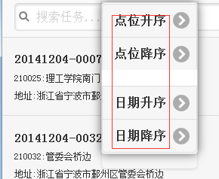

## 修改刷新功能

刷新功能本来就存在，由于整体页面修改，现在改为点击各个状态就可以进行刷新。

默认的状态是”当前”

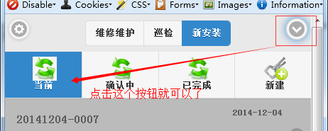

## 任务信息中添加杆位编号

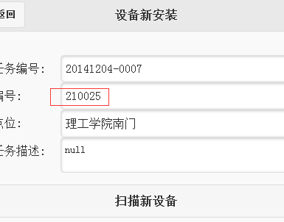

## 搜索任务中，进行分页处理

在搜索任务的时候，添加了“获取更多”的按钮，对任务进行了分页处理，每次查询获取20个任务。

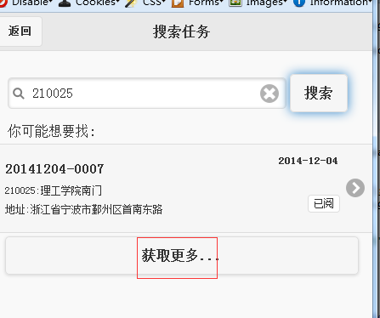

## 各类故障原因等信息

请在后台管理中进行添加：

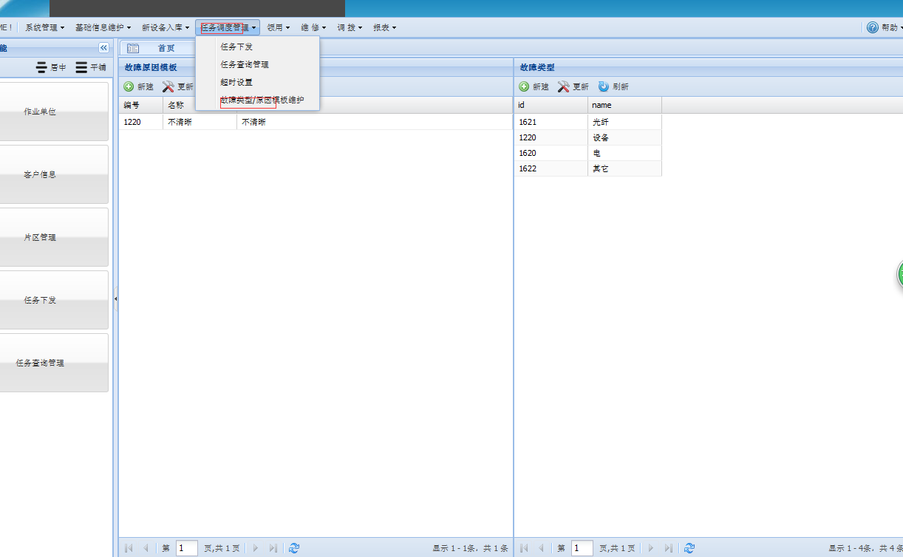

# (完成)2015-03-30

## 解决报废保存失败的问题

同时修改残余值为数值型。

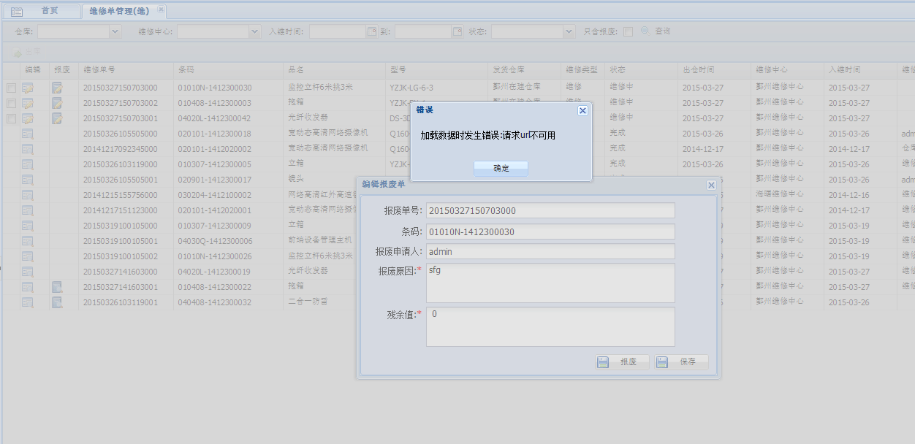

# 2015-02-02

## (完成)检查的问题

**已经解决**

任务按照下面反映的应该不是问题。再去检查洗

第一次登录时已完成任务里面显示重复，重复的内容好像会变。

这个问题检查下，

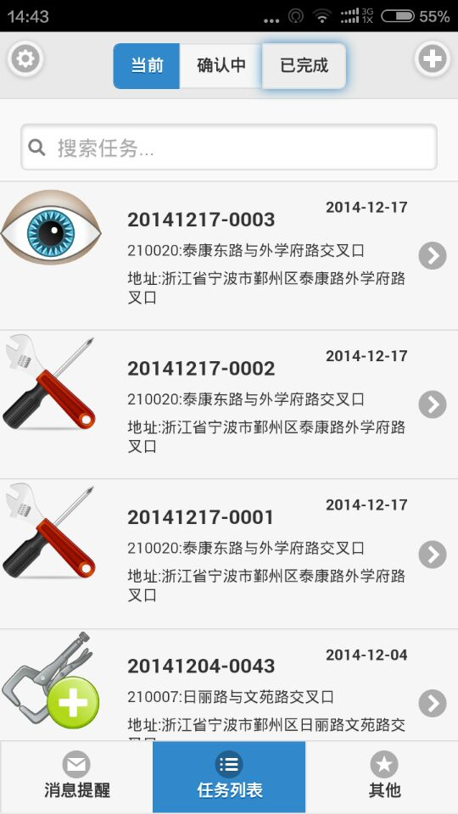

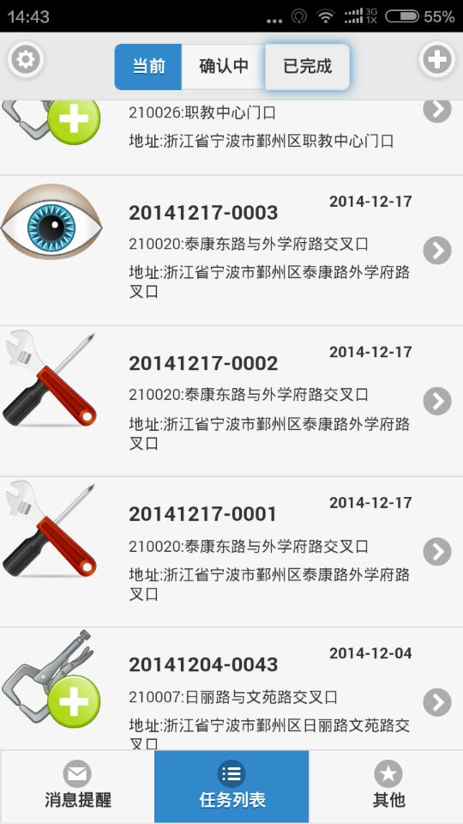

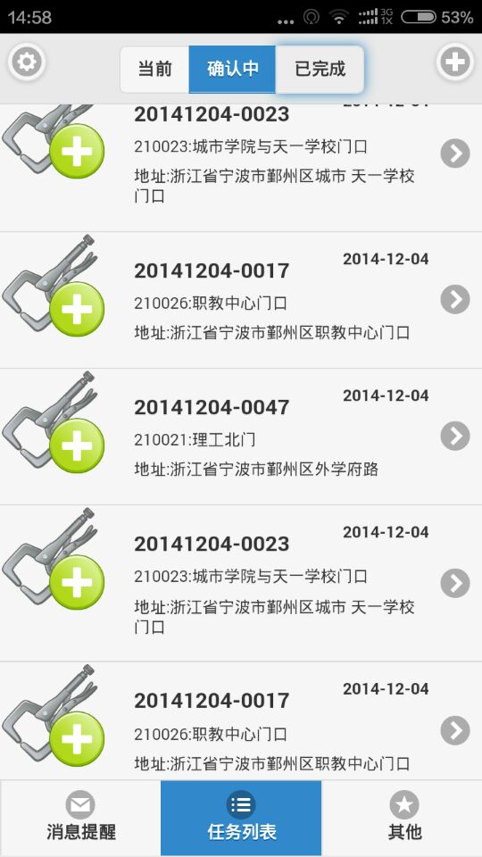

## (完成)手机端里面的任务数量和电脑端的不一致

手机端里面的任务数量和电脑端的不一致，有缺少，可能和第一个问题有关系

下拉 任务列表，会自动加载没有显示的任务，不需要调整。

## (完成)任务下发添加点位编号

任务下发添加点位编号

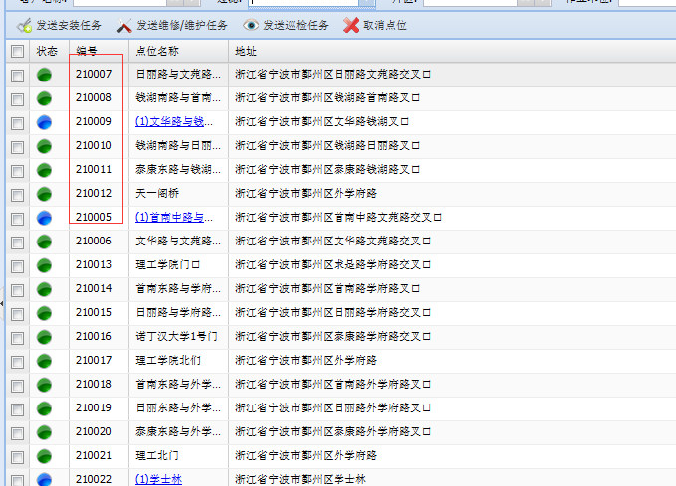

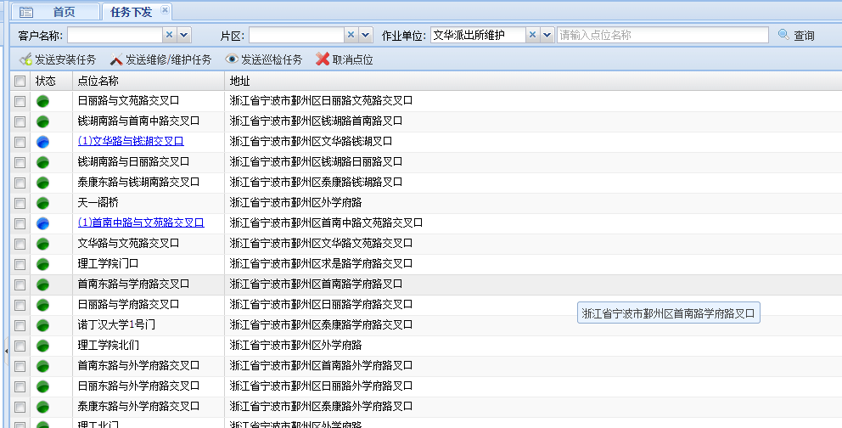

## (完成)任务下拉添加提示

任务下拉加载的时候增加＂正在查询．．．＂的提示，当网速慢的时候，提醒操作者，正在查询。

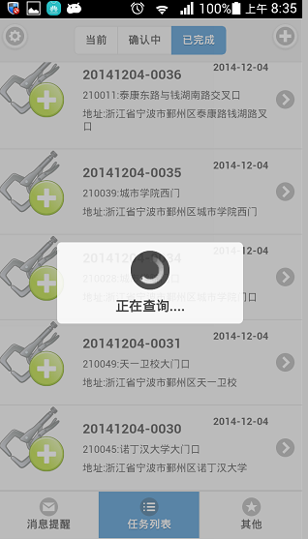

## (完成)扫描成功或失败给出提示

当手机去扫描的时候，成功或失败给出一个提示

提示已经存在，增加“扫描成功”四个字。

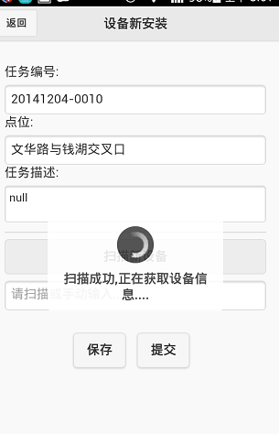

## (完成)未发送任务查询 添加

在任务下发中添加一个查询条件，

添加一个下拉框 可选"未发送任务"，选择了查询，就把所有没有发送过任务的 点位全给过滤出来

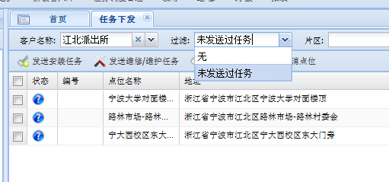

## (完成)任务查询管理修改

添加任务类型的查询条件

和按点位编号进行查询的功能，放到和点位名称 那个查询条件那里一起。

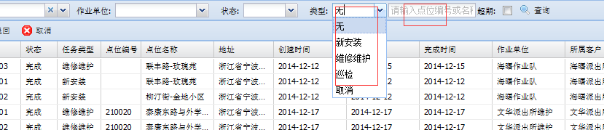

## (完成)移动端升级任务发布

生成新的apk，并修改升级信息：

1:解决任务重复问题

2:任务下拉时，增加人性化提示

3:扫描成功或失败时增加提示

# (完成)2015-01-28

## (完成)搜索记录优化

弄一个算法，把最近搜索的记录放到最前面来。

同时必须输入字符从4个变成3个

# (完成)2015-01-23

## (完成)添个点位编号

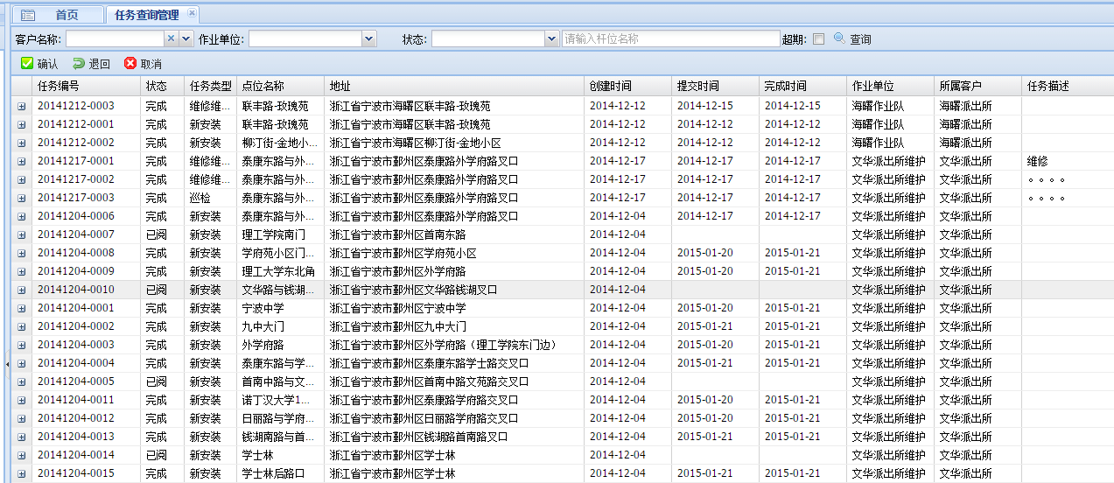添个点位编号，

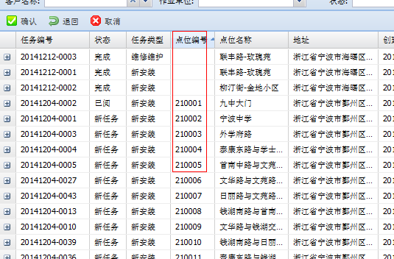

## (完成)手机端添加点位编号和搜索点位功能

添加点位编号

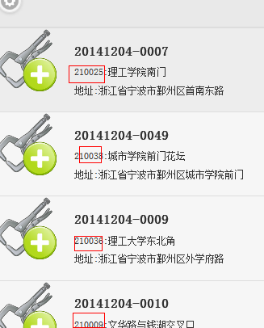

添加搜索任务

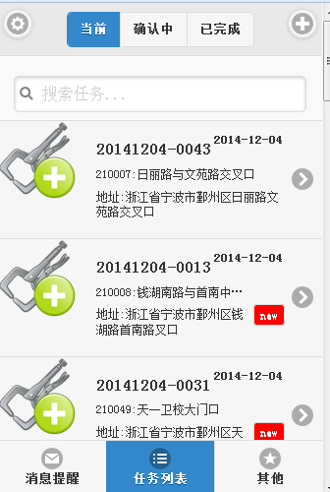

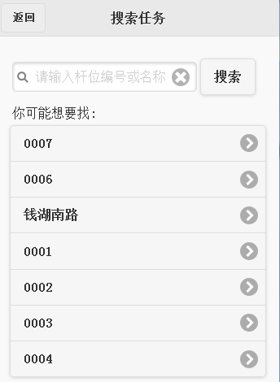

## (完成)解决安装时扫描慢问题

解决

## (完成)库存情况修改成上下级模式

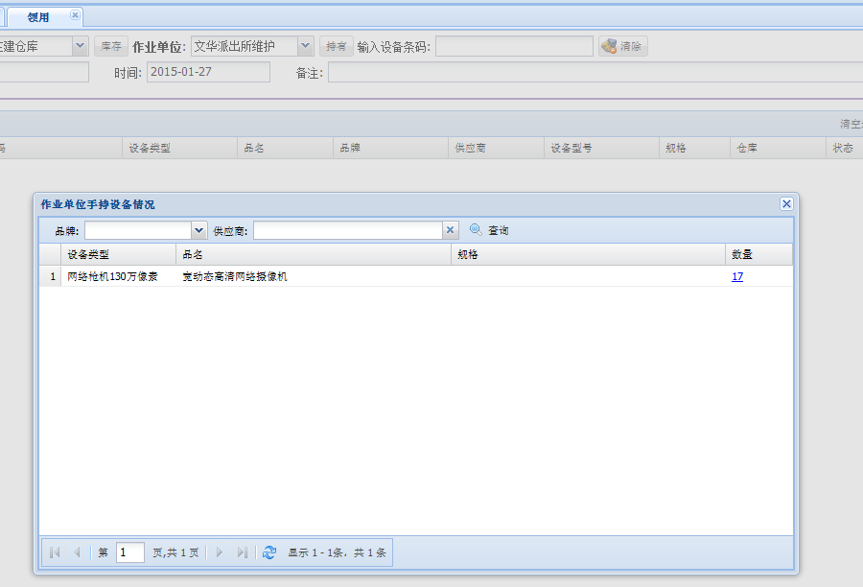

## (完成)首次获取服务器版本失败问题

还有就是第一次打开软件好像都会有获取服务器版本失败

已经解决

# (完成)2015-01-11

## (完成)移动端持有设备信息查看修改

手持设备查看当前持有设备的时候，设备过多，进行分页显示，并且按大小类进行划分。

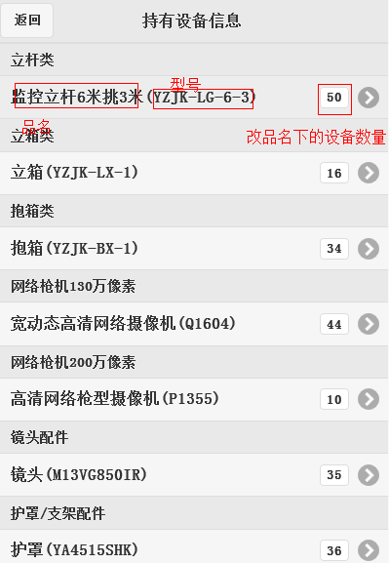

当点击 品名后就进行该品名下拥有的所有设备信息：

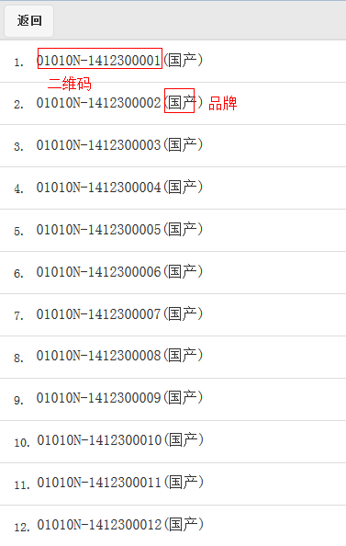

## (完成)取消杆位管理导出时作业单位信息

导出点位信息的时候，不导出作业单位信息，这样就可把没有分配给片区的点位也导出来，。

# (完成)2014-12-29

## (完成)维修单中增加品名和型号

维修单新增，添加了 品名_id, 已经测试是否会新增

写一个为当前所有的维修单增加prod_id的update语句

所有维修单相关的地方都加上品名和型号

update ems_repair a set prod_id=(select b.prod_id from ems_equipment b where a.ecode=b.ecode)

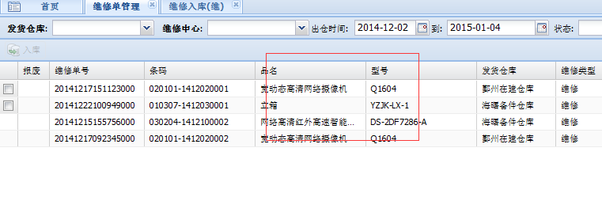

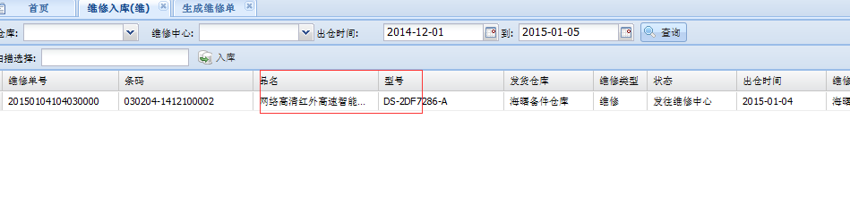

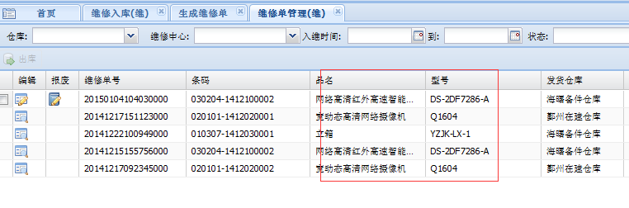

## (完成)序号问题

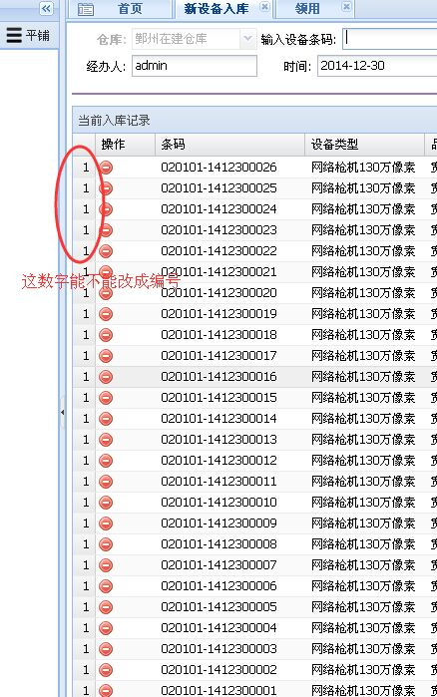

# (完成)2014-12-17

维修人显示的是id

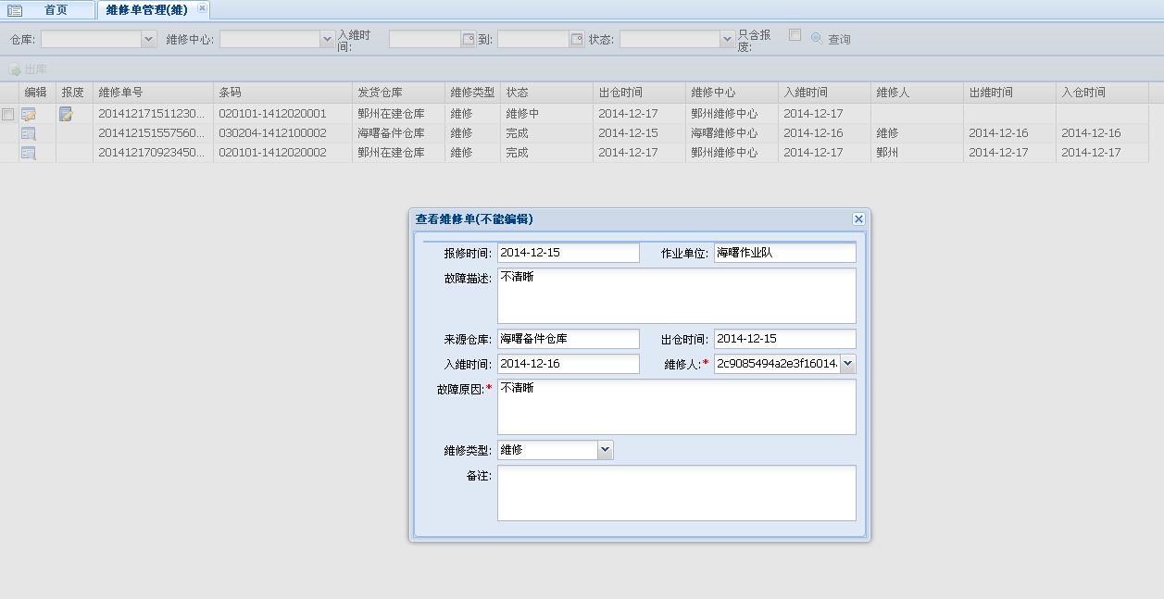

# (完成)2014-12-09

## 拥有的设备 布局变更

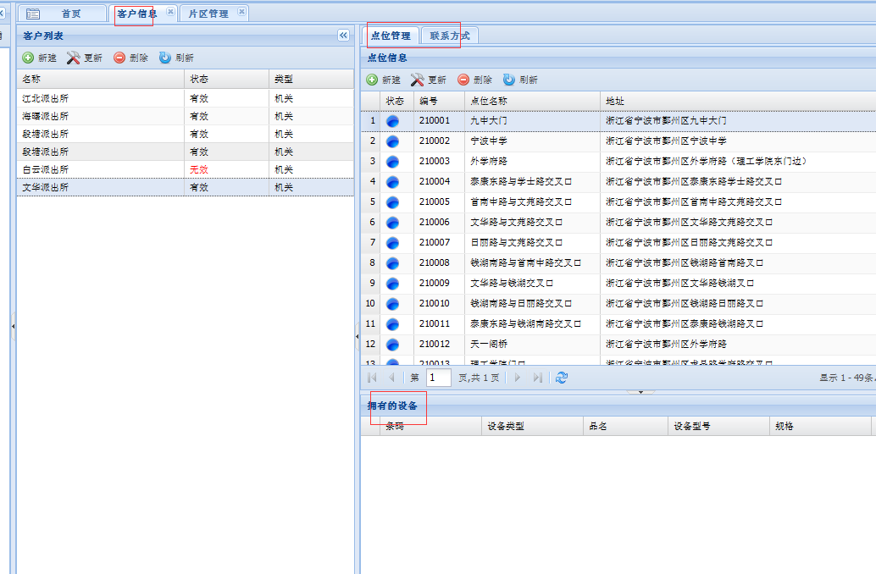

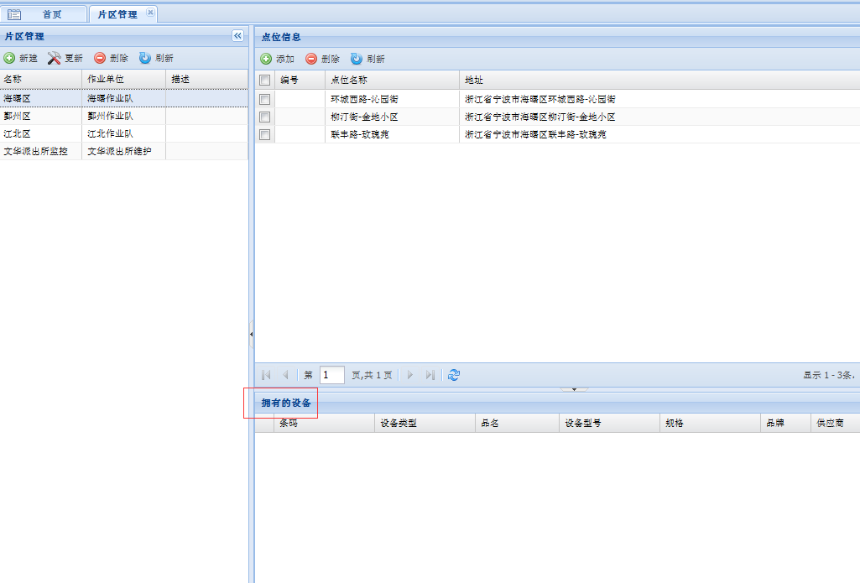

片区管理中增加状态信息：

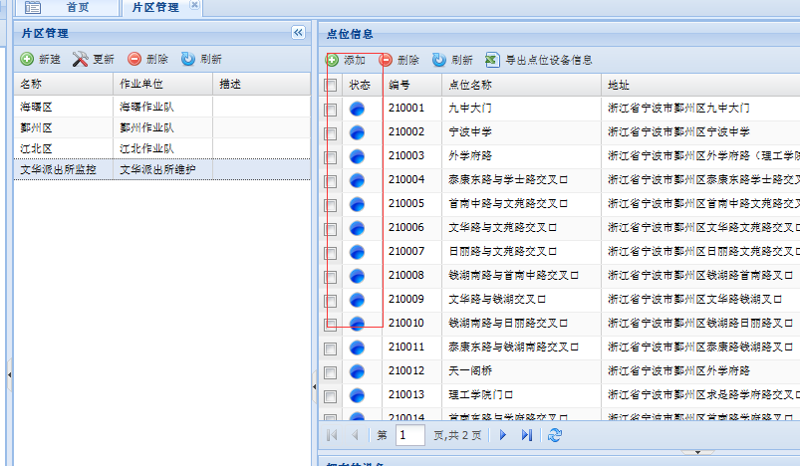

## 增加点位安装时间

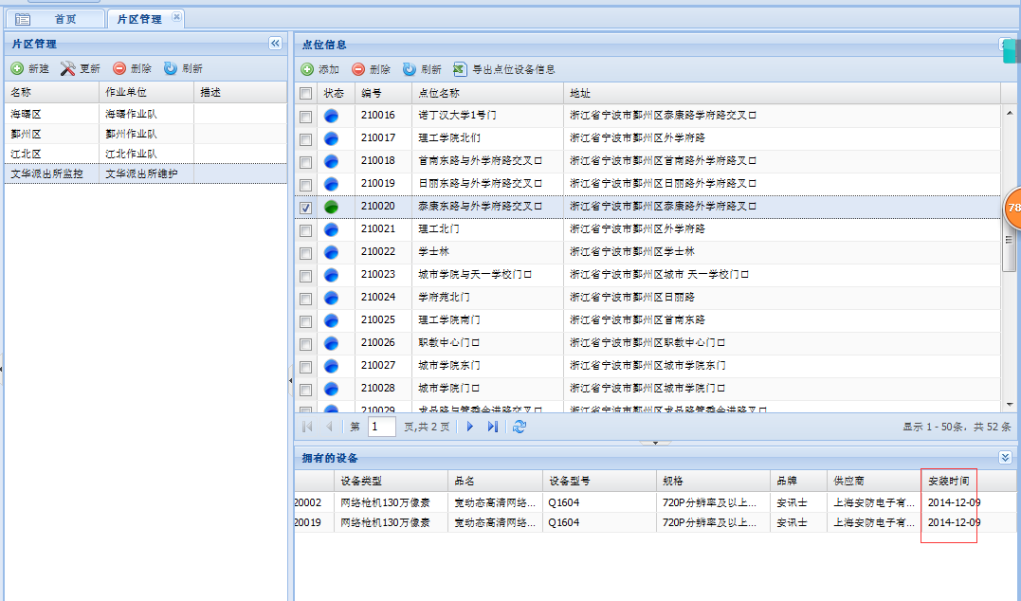

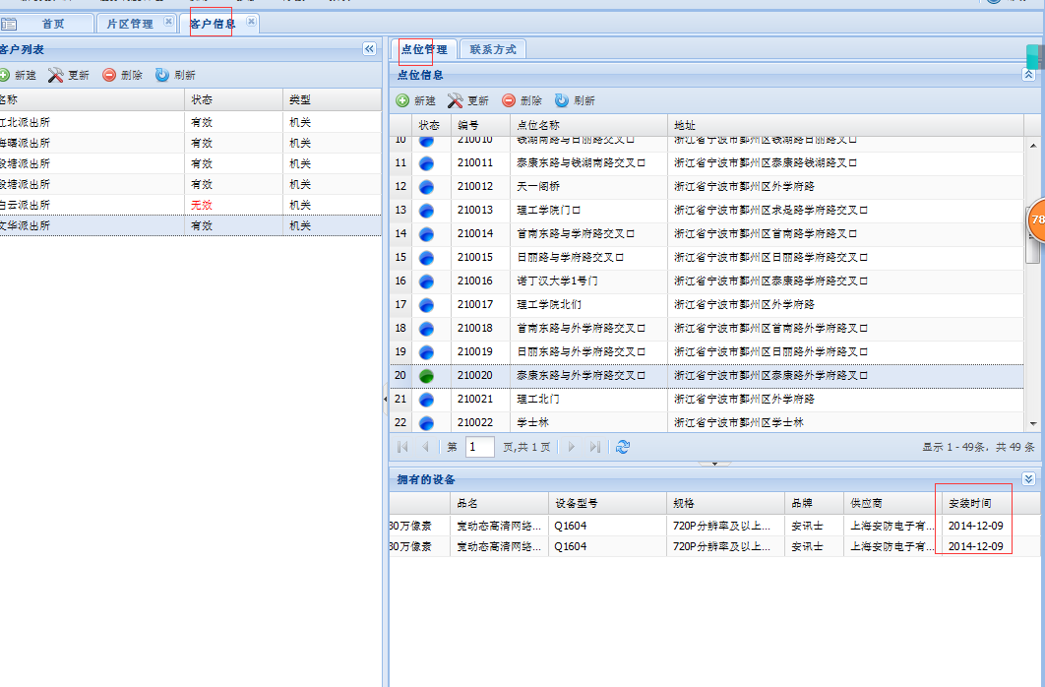

## 片区管理-增加点位设备信息excel导出

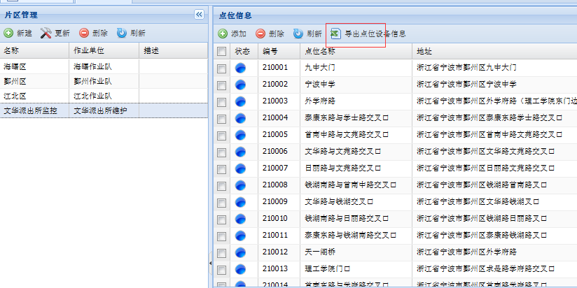

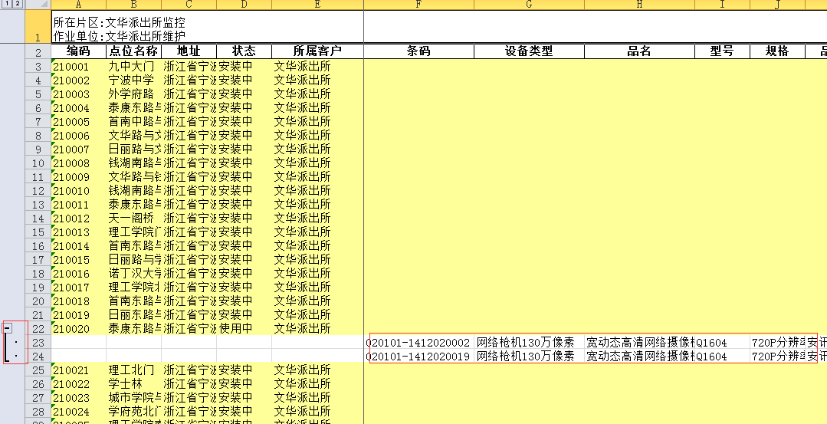

## 客户管理-增加点位设备信息excel导出

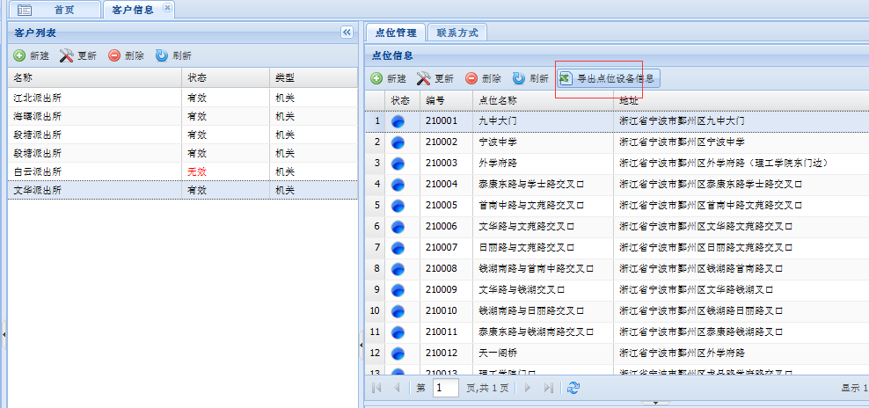

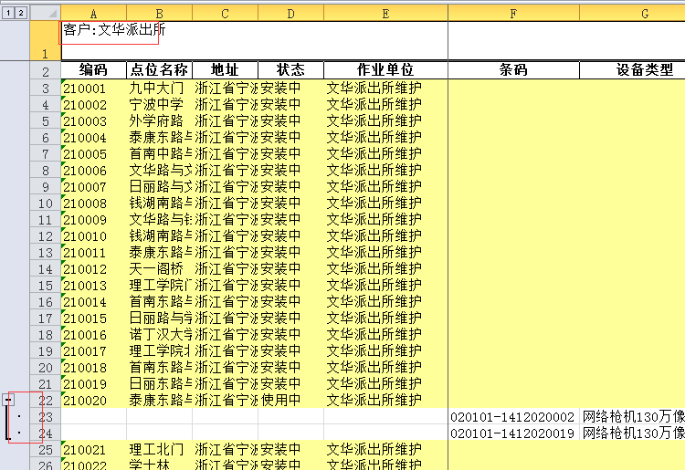

# (完成)2014-12-05

## 点位按编号排序

完成

create table EMS.EMS_POLE_bak as select * from EMS.EMS_POLE

update EMS.EMS_POLE set code=null;

alter table EMS.EMS_POLE modify code number(10);

update EMS.EMS_POLE a set a.code=(select code from EMS.EMS_POLE_bak b where a.id=b.id)

# (完成)2014-12-04

## 添加杆位编号

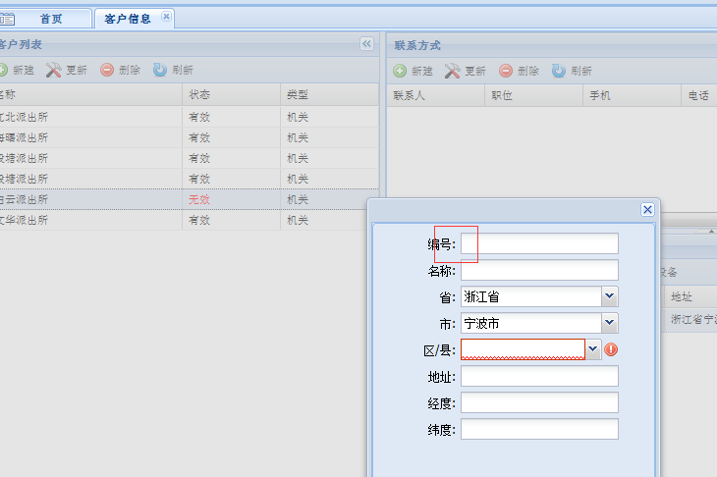

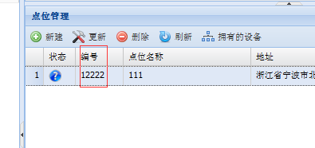

## 片区管理添加杆位标号

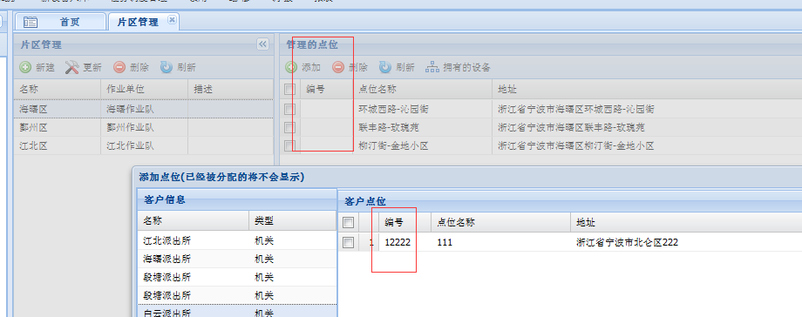

## 调拨出库增加规格

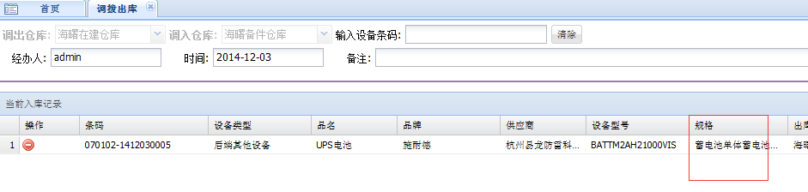

## 调拨单查询添加规格

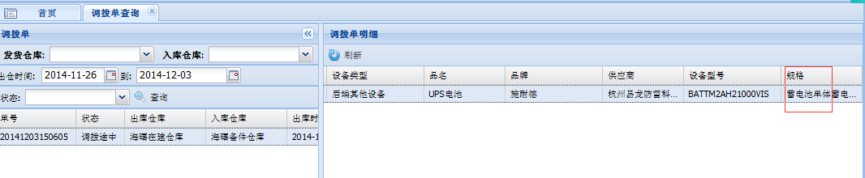

## 调拨入库增加规格

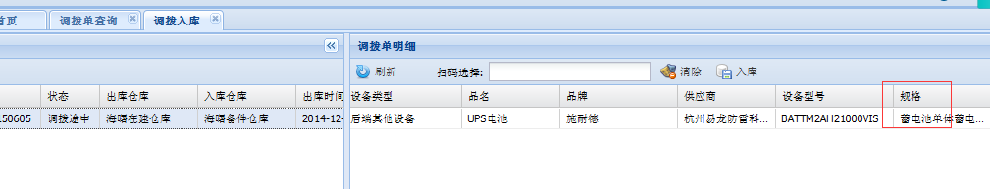

## 生成维修单添加规格

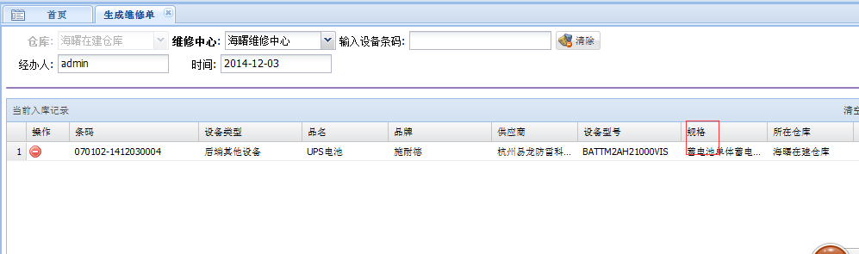

# (完成)2014-12-03

## 订单录入价格修改

修复修改数目时，价格不会变的问题

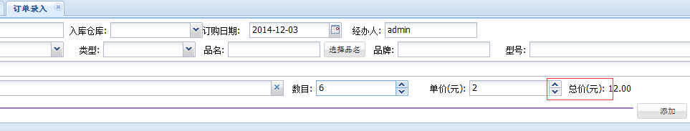

## 订单录入增加大类的选择，和规格，

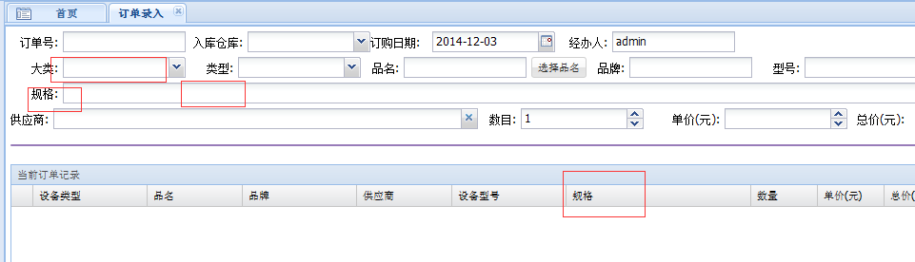

## 品名选择，增加规格和型号

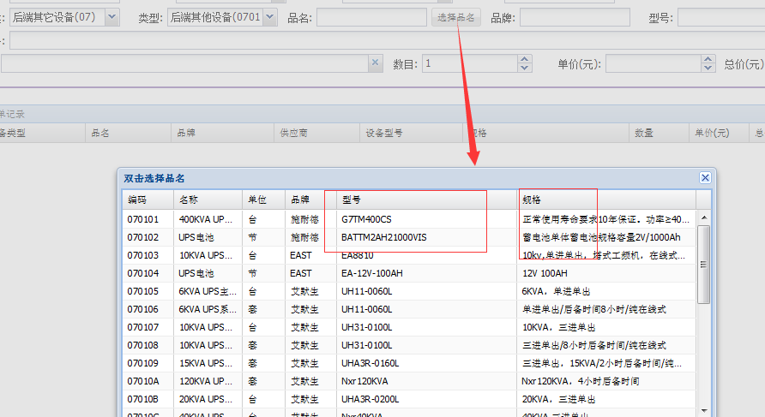

## 在规格的地方，鼠标放上去会有提示

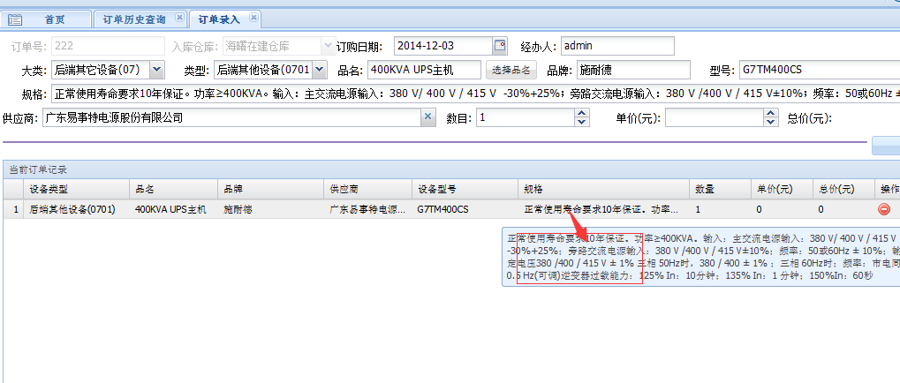

## 条码导出增加规格和提示

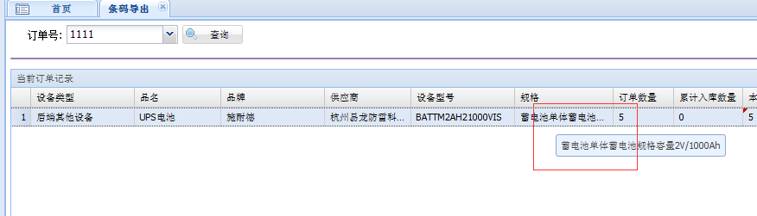

## 新设备入库添加规格和提示

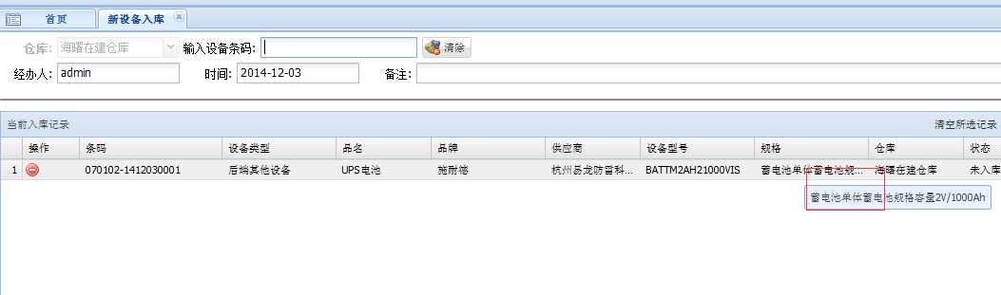

## 如果记录查询增加规格和提示

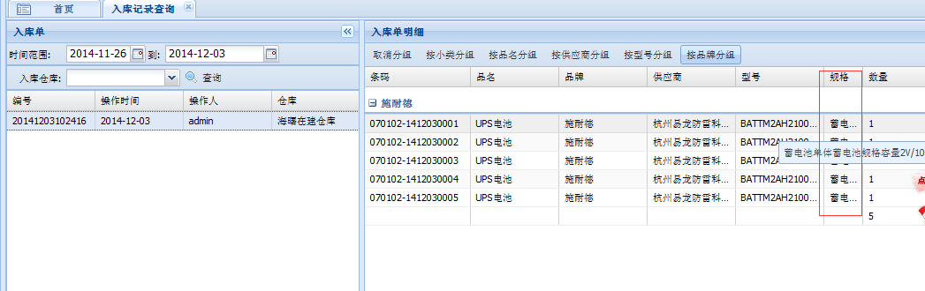

## 库存查询增加规格和提示

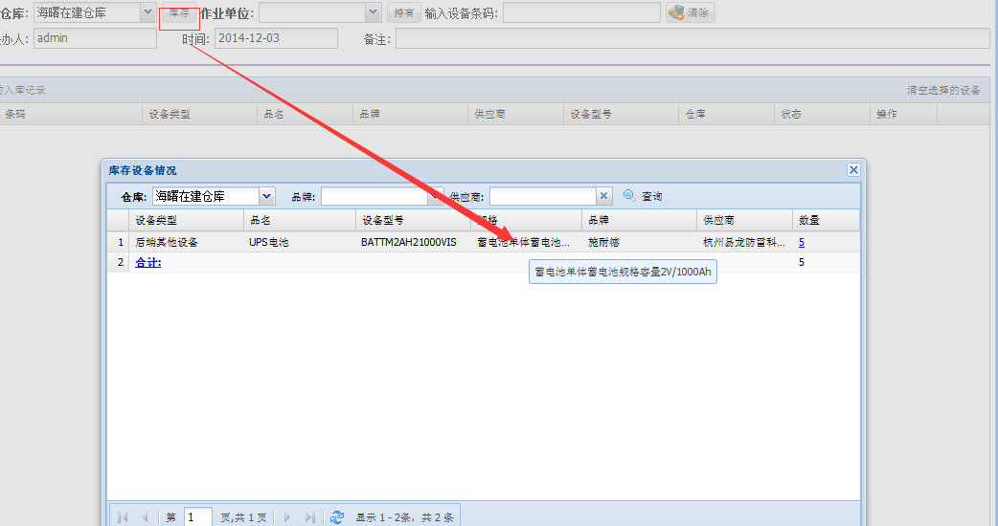

## 领用增加规格和提示

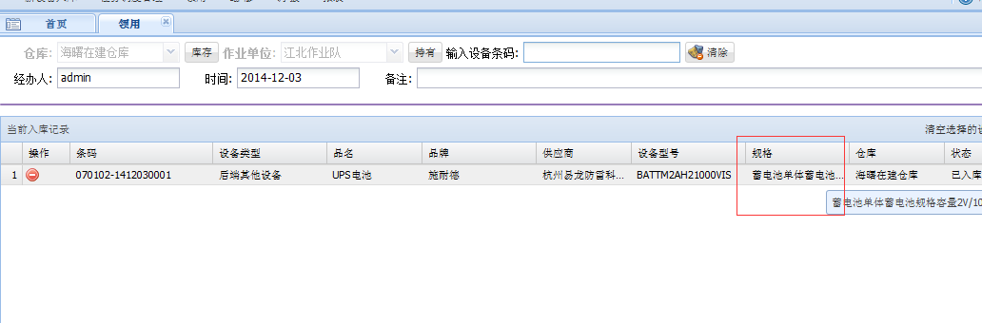

## 领用返回增加规格和提示

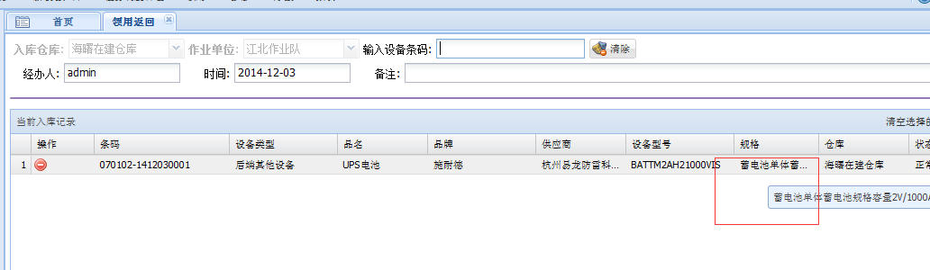

## 领用记录查询

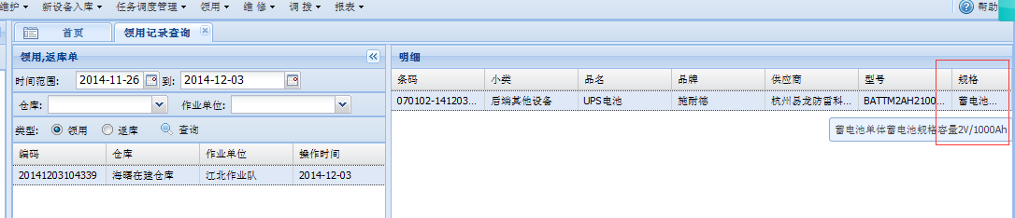

# (完成)2014-12-01

(完成)设备信息里型号设置改成非必填吧

(完成)本来施工类是没有型号只有规格的，原来是打算把施工类的规格放在型号里，所以让你把型号设置为50个字符

# (完成)2014-11-30

(完成)在建仓库修改BuildInvntoryReportApp.jsp

(完成)备品备件仓库SparepartInventoryReportApp.jsp

(完成)增加备品备件仓库月报表实时计算

(完成)增加备品备件仓库日报表实时计算

(完成)增加在建仓库月报表实时计算

(完成)增加在建仓库日报表实时计算

# (完成)2014-11-26

## (完成)品名添加规格型号

型号还没有添加

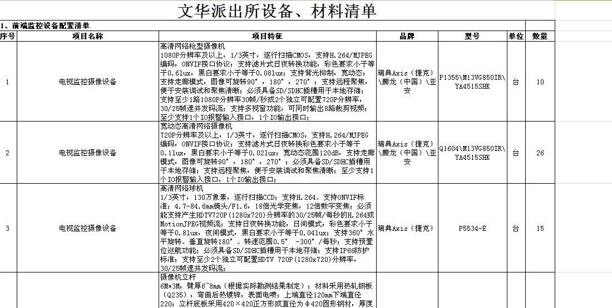

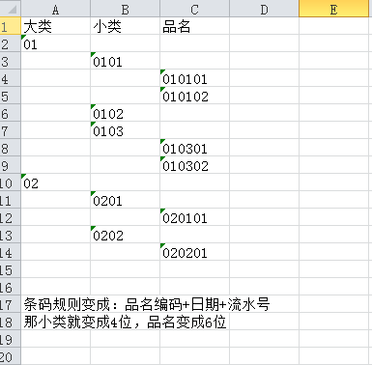

（完成）把已有的大类，小类按照新规则自动转换

（完成）订单录入的地方修改

（完成）条码规则修改

（完成）品名管理中：添加型号，添加品牌，

（完成）型号 50个字符长度

(完成)小类变4位，品名变8位：别忘记界面上的限制的修改

alter table EMS_EQUIPMENTSUBTYPE modify id VARCHAR2(4 CHAR);

alter table EMS_EQUIPMENT modify subtype_id VARCHAR2(4 CHAR);

alter table ems_order modify subtype_id VARCHAR2(4 CHAR);

alter table ems_barcode_maxnum modify subtype_id VARCHAR2(4 CHAR);

alter table ems_equipmentprod modify parent_id VARCHAR2(4 CHAR);

alter table ems_equipmentprod modify id VARCHAR2(6 CHAR);

alter table EMS_EQUIPMENT modify prod_id VARCHAR2(6 CHAR);

alter table ems_order modify prod_id VARCHAR2(6 CHAR);

alter table ems_barcode_maxnum modify prod_id VARCHAR2(6 CHAR);

## (完成)杆位添加信息

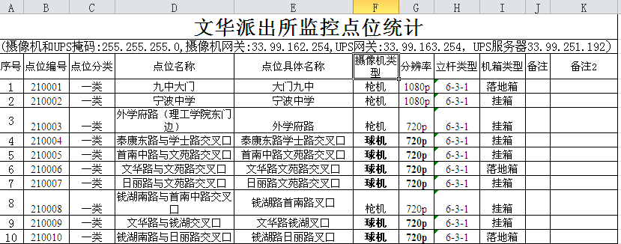

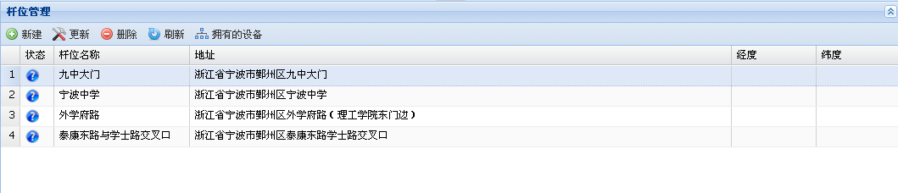

添加编号、点位分类、摄像机类型、分辨率、立杆类型、机箱类型参数

（完成）把“杆位”改成叫 “点位”？完成

（完成）点位分类的分类信息是哪些,有哪些分类？不要了

（完成）摄像机类型的分辨率信息哪里来的？规格中来

（完成）同个点位出现多种摄像机怎么显示？以列表的形式进行展示

## (取消)添加“规格”信息

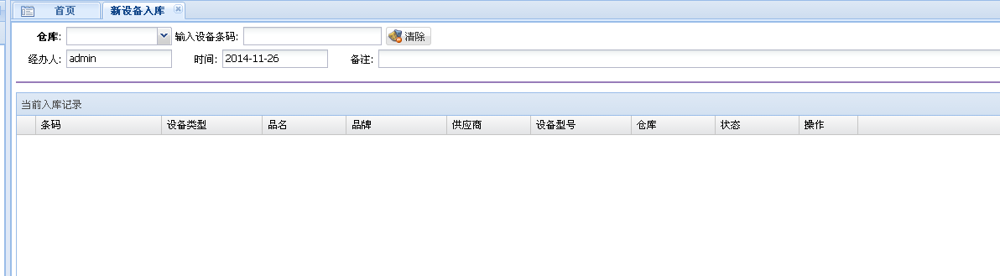

类似的地方再添加个规格参数。

先不加了。